原理说明

管网流动模型的建立

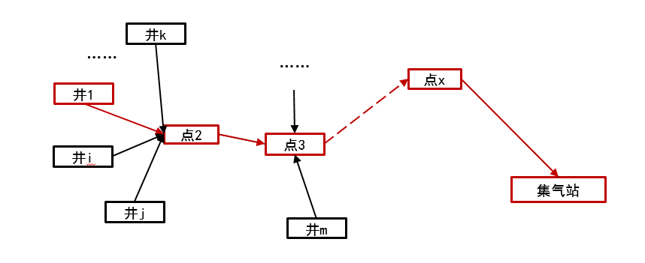

井1所产的煤层气流入集气站的过程：（点代表井或者阀组等管道的节点）

假设“点i”的流出压力为，流量为；“点i”到“点i+1”的管道记为“管i”，其各项参数为：。

根据气体管道流动方程可知：“管1”流动模型：



$$A_{1}=1+a_{1}h_{1}$$

$$a_{1}=\frac{2g}{ZRT_{1}}$$

$$C_{1}=\frac{0.009407λZΔ_{*}T_{1}L_{1}\left[1+\frac{a_{1}h_{1}}{2}\right]}{{0.03848}^{2}d_{1}^{5.33}}$$

式中各参数的意义如下：g为重力加速度，为9.8m/s2,R为气体常数，为8.314m2/s2•k；Z为气体压缩因子，可通过BWRS方程计算，程序中Bwrs.Java可以计算出来；T1为管段的平均温度，T=t+273.15K;可以通过程序中的GuanT.Java计算,h1为井1与点2的高程差； $Δ_{*}$ 相对密度，取0.58，d1为管内径，单位为m; λ为水力摩阻系数；

$Re=1.536\frac{QΔ_{*}}{Dμ}$ $Re$ 为雷诺数，Q为流量，单位为m3/d，为动力黏度，它的的计算过程见GuanQ.java, (public double niandu(double p, double T));

Re<2000时，水力摩阻系数的计算见GuanQ.java,（public double Re(double q, double d, double dongliniandu)），2000<Re<4000，以及Re>4000的情况都见上面的程序；

同理可知，“点2”到“点3”的管道——“管2-3”的气体流动模型：



以此类推，“点i”到“点i+1”的管道——“管i-i+1”的气体流动模型：



进入集气站前的“点x”的气体流动模型：



式中，

——集气站进站压力；

根据上述递推过程可得，由“点1”到“点i”所经“路径”的气体流动模型为：

$$P_{1}^{2}=C_{1}Q_{1}^{2}+A_{1}\left(C_{2}Q_{2}^{2}+A_{2}P_{3}^{2}\right)$$

依此类推

其中，。

记，因为各条管道的A、C均为定值，因此也是定值。

由此可知，“井1”到“集气站”的总管道流动模型：



num1——气体进站前流经的点的数量

由此得出，包含x口煤层气井的“采气地面管网”的整体流动模型为：

 这个就是流量与压力的关系

目标函数：



约束条件：



$${2MPa≤P}_{i}≤4MPa$$

$q_{i}$ 为每口井的流量，每口井此时有个流量范围；

（点i的流量等于与它相连的所有井的流量之和）

在这个优化中我们已知的有两种情况：

一是可以已知各个井口的压力和集气站的压力，在已知管长管径，井口温度的条件下，计算出各个井的流量，然后再用遗传算法进行优化出整体最大的产量；

二是已知各个井口的流量和集气站的压力，在已知管径管长，井口温度的条件下，可以算出各个井口的压力，然后优化出整体最大的产量；

管网评价研究：

由管道输送效率可以引申出管网水力输送效率的概念：管网中各条管道实际流量之和与其理论流量之和的比值，定义式如下：





管网水力利用率







式中，



——管道实际平均温度，K；

——管道平均压力，MPa；

——工况下的气体压缩因子；

——标况下的气体压缩因子；

——标况下的大气压，0.101MPa；

——管道实际输量（转换为标况下），m3/s；

——标况温度，293K；

A——管道截面积，m2；

其中 为经济流速，为一个定值。

井间匹配性评价

1. 节点匹配性：是指采气管网中某单井产能表现受到抑制程度的大小，以该气井通过管网能够输出的最大产量与其理论允许最大产量的比值为参考。



——井实际能够发产出的最大产量，——井的理论允许最大产量；

2）节点影响度：与节点匹配性不同，该定义是指某单井的产能表现对其所在采气系统总产能的影响程度，以该单井投产后其他所有井剩余产能之和与该井投产前总产能的比值表示，定义式如下：

式中，——井j投产前系统中各井的产量之和；——井j投产后，系统中其他各井的产量之和。

（3）网络匹配性：指系统中各井生产运行状况的相互影响程度，定义为各井实际能够输出的最大产量之和与各自理论允许最大产量之和的比值。



（4）结构匹配性：指各井产能表现受地面管网影响程度的大小，具体定义为某单井单独生产（其他井停产）时，该井能够通过管网输出的最大产量与其理论最大允许产量的比，定义式如下：



式中，——系统中某口单井单独生产时能够产出的最大产量；——该井理论允许最大产量；

（5）达产率：

$$\frac{q_{actual}}{q_{peichan}}$$

$$\frac{q_{优化出的井的产量}}{q_{配产}}$$